ZAŁĄCZNIK NR 1 DO DEKLARACJI
ANKIETA DOTYCZĄCA DANYCH O BUDYNKU NIEZBĘDNYCH
DO REALIZACJI PROJEKTU W ZAKRESIE ZAKUPU I MONTAŻU KOLEKTORÓW SŁONECZNYCH
PODSTAWOWE DANE
Imię …………………………………………... | Nazwisko ……………………………….………
Gmina Niemce | Miejscowość ……………………………………
Ulica ……………………………………..……. | Nr domu …..………, nr lokalu …………………
Telefon kontaktowy: …………………………. | E-mail: ………………..…………………………

DANE O OBIEKCIE, NA KTÓRYM BĘDZIE ZAINSTALOWANY KOLEKTOR
1. Budynek, na którym ma zostać zainstalowany kolektor, jest własnością (zgodnie z Aktem własności ziemi, Księgą Wieczystą, Postanowieniem Sądu): …………………………………………………………………………………………..……...
2. Numer ewidencyjny działki: ………………….
3. Liczba osób: zamieszkałych w budynku …….., zameldowanych w budynku ……....
4. Rodzaj budynku (zaznaczyć właściwe):
- wolnostojący
- bliźniak
- zabudowa szeregowa
5. Rok budowy: ……………
6. Powierzchnia ogrzewanego budynku: ………………. m²
7. Rodzaj pokrycia dachu (zaznaczyć właściwe):
- blacha
- dachówka
- blacho- dachówka
- inne ………………
8. Czy w najbliższym czasie planowana jest wymiana pokrycia dachowego?
- Tak (na jakie?) ……………………….
- Nie
9. Rodzaj dachu (zaznaczyć właściwe):
- płaski
- jednospadowy
- dwuspadowy
- złożony z wielu połaci
10. Połać dachu (jej główna, najlepiej nasłoneczniona część) jest skierowana w kierunku:
- południowym
- północnym
- wschodnim
- 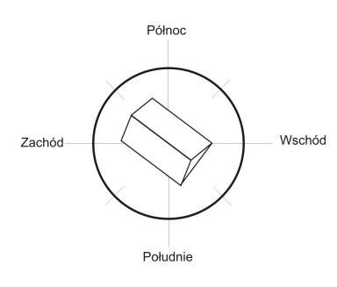zachodnim
- południowo- wschodnim
- południowo- zachodnim
- północno- wschodnim
- północno- zachodnim
Kąt nachylenia dachu: …………………..º
11. Sugerowany sposób montażu kolektora, proszę zaznaczyć właściwe:
a) b) c) d)
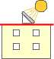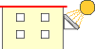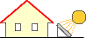

12. Proponowana lokalizacja montażu zbiornika ciepłej wody:
- pomieszczenie kotłowni
- poddasze
- piwnica
- inne- jakie: ………………….
ZAPOTRZEBOWANIE NA CIEPŁĄ WODĘ I ŹRÓDŁA OGRZEWANIA BUDYNKU
13. Średniodobowe zużycie ciepłej wody użytkowej w gospodarstwie domowym: ….. l/d; miesięcznie ………. m³
14. Pojemność zbiornika na ciepłą wodę- obecnie (zaznaczyć):
- tak, pojemność ……… l.
- nie
15. W jaki sposób podgrzewana jest woda w budynku:
- centralnie (w kotle)
- przepływowy ogrzewacz wody
- inne- jakie ……………………
16. Jakie systemy grzewcze są obecnie zainstalowane w budynku:
- kotłownia olejowa
- kotłownia węglowa
- kotłownia na drewno
- energia elektryczna

Powyższa ankieta ma charakter wyłącznie sondażowy i nie stanowi gwarancji otrzymania dofinansowania.

Oświadczam, że:
- Wyrażam zgodę na przetwarzanie moich danych osobowych na cele związane z projektem zgodnie z przepisami ustawy z dnia 29 sierpnia 1997r. o ochronie danych osobowych (tekst jednolity: Dz. U. z 2002 r. Nr 101, poz. 926 ze zm.)
- Wyrażam zgodę na sprawdzenie przez osobę wyznaczoną przez Gminę Niemce możliwości technicznych montażu kolektorów słonecznych na budynku/posesji wskazanej przeze mnie w deklaracji
- Zapoznałem się z treścią Regulaminem naboru wniosków w ramach projektów z zakresu odnawialnych źródeł energii planowanych do realizacji przez Gminę Niemce
w latach 2016 –2018 i nie wnoszę zastrzeżeń do jego treści.

……………………………………………….
(Data i podpis)

